Kennziffer: _____________

Erste Teilprüfung der Fortbildungsprüfung

zur/zum

Verwaltungsfachwirtin/Verwaltungsfachwirt

am 20. April 2020

Prüfungsfach: Politik und Wirtschaft in Europa

Zeit: 240 Minuten

Hilfsmittel: VSV, DVP, VSV AuF; EUV, AEUV
nichtprogrammierbarer Taschenrechner

PRÜFUNGSHINWEISE:
BITTE VOR DER BEANTWORTUNG DER AUFGABEN DURCHLESEN!

Die Prüfungsarbeit besteht aus sechs Sachverhalten und insgesamt sechzehn Aufgaben, zum Teil mit weiteren Unteraufgaben.

Vor Beginn der Bearbeitungszeit stehen ca. fünf Minuten zum Durchlesen der Prüfungsarbeit zur Verfügung. Überprüfen Sie zunächst, ob der Aufgabensatz vollständig ist. Sollte dies nicht der Fall sein, wenden Sie sich bitte an die Aufsicht! Spätere Reklamationen können nicht anerkannt werden!

Der genaue Beginn der Bearbeitungszeit sowie deren Ende wird von der Aufsicht bekannt gegeben.

Die für jede Aufgabe erreichbare Punktzahl ist angegeben. Alle Aufgaben sind zu bearbeiten. Es sind nur die zugelassenen Hilfsmittel zu verwenden. Die Lösungen sind auf dem zur Verfügung gestellten Papier anzufertigen.

Am Ende der Bearbeitungszeit sind alle von Ihnen erstellten Lösungsblätter durchzunummerieren und mit dem Aufgabensatz abzugeben.

Auf die sich aus Täuschungshandlungen, Ordnungsverstößen oder einem Rücktritt während der Prüfung ergebenden Folgen mache ich Sie nochmals ausdrücklich aufmerksam (§§ 21 und 22 der einschlägigen Prüfungsordnung).
Sachverhalt I

Die “Share Economy” ist ein großer Trend der letzten Jahre. Auf Basis einer repräsentativen Befragung im Spätsommer 2017 hat die Wirtschaftsprüfungs- und Beratungsgesellschaft PwC Anfang 2018 ihre neue Studie "Share Economy. The New Business-Model" veröffentlicht.

Danach nutzten im Jahr 2017 bereits 39 Prozent der Deutschen Share-Economy-Angebote. Für das Jahr 2018 konnte - vor allem bei jüngeren Erwachsenen – eine steigende Tendenz prognostiziert werden.

Danach wurde ein Anstieg des Marktvolumens der Share-Economy in Deutschland um 5,3 Prozent auf über 24 Milliarden Euro im Jahr 2018 erwartet.

Quelle: https://www.presseportal.de/pm/8664/3872807
abgerufen am 04.08.2019

Aufgabe 1

Erläutern Sie, was unter dem Begriff „Share Economy“ zu verstehen ist und geben Sie hierzu zwei Beispiele von Unternehmen der Share Economy an.
4 Punkte

Aufgabe 2

Nennen Sie sowohl aus Sicht der Nutzer als auch aus Sicht der Unternehmer jeweils zwei mögliche positive sowie zwei negative Folgen der Share Economy.
8 Punkte

Sachverhalt II

Der Europäische Gerichtshof (EuGH) hat am 29.07.2019 (Az. C 654/17 P) ein Urteil des Gerichts der Europäischen Union (EuG) und eine Entscheidung der Europäischen Kommission zu staatlichen Beihilfen für das Leipziger BMW-Werk bestätigt.
Danach erhält BMW für den Bau von Elektroautos im Werk Leipzig weniger Subventionen als beantragt. Der Europäische Gerichtshof wies hierdurch eine Klage von BMW und des Freistaats Sachsen gegen die EU-Kommission endgültig ab. Die Bundesrepublik Deutschland wollte BMW 45 Millionen Euro Beihilfe zahlen, die EU-Kommission genehmigte jedoch nur 17 Millionen Euro.

Aufgabe 3

Stellen Sie die Regelungen des Vertrags über die Arbeitsweise der Europäischen Union (AEUV) zum europäischen Beihilferecht dar.
4 Punkte

Aufgabe 4

Beschreiben Sie, welches Ziel ein Staat durch die Gewährung von Beihilfen an die Wirtschaft verfolgt und nennen Sie exemplarisch vier verschiedene Formen staatlicher Beihilfen.
6 Punkte

Sachverhalt III

Grundlage modernen Wirtschaftens ist die Arbeitsteilung. Sie führt zu Handel, wobei reger Handel Ausdruck hoch entwickelter Arbeitsteilung ist. Dabei bringt internationale Arbeitsteilung insgesamt bessere Ergebnisse hervor als eine Arbeitsteilung, die nur im nationalen Rahmen stattfindet.

Aufgabe 5

Erläutern Sie den Begriff „Opportunitätskosten“.
2 Punkte

Aufgabe 6

Beschreiben Sie die Theorie der komparativen Kostenvorteile.
6 Punkte

Erweiterung des Sachverhalts III

In der nachstehenden Tabelle sind jeweils die für die Produktion von einer Mengeneinheit (ME) der Produkte 1 und 2 benötigten Arbeitsstunden in zwei Volkswirtschaften angegeben.

 | Produkt 1 | Produkt 2
Volkswirtschaft A | 90 Stunden | 80 Stunden
Volkswirtschaft B | 150 Stunden | 100 Stunden

Aufgabe 7

Begründen Sie rechnerisch, welche Volkswirtschaft sich im Sinne der internationalen Arbeitsteilung auf die Herstellung welchen Produkts fokussieren sollte.
6 Punkte

Sachverhalt IV

Arbeitslosigkeit in Europa

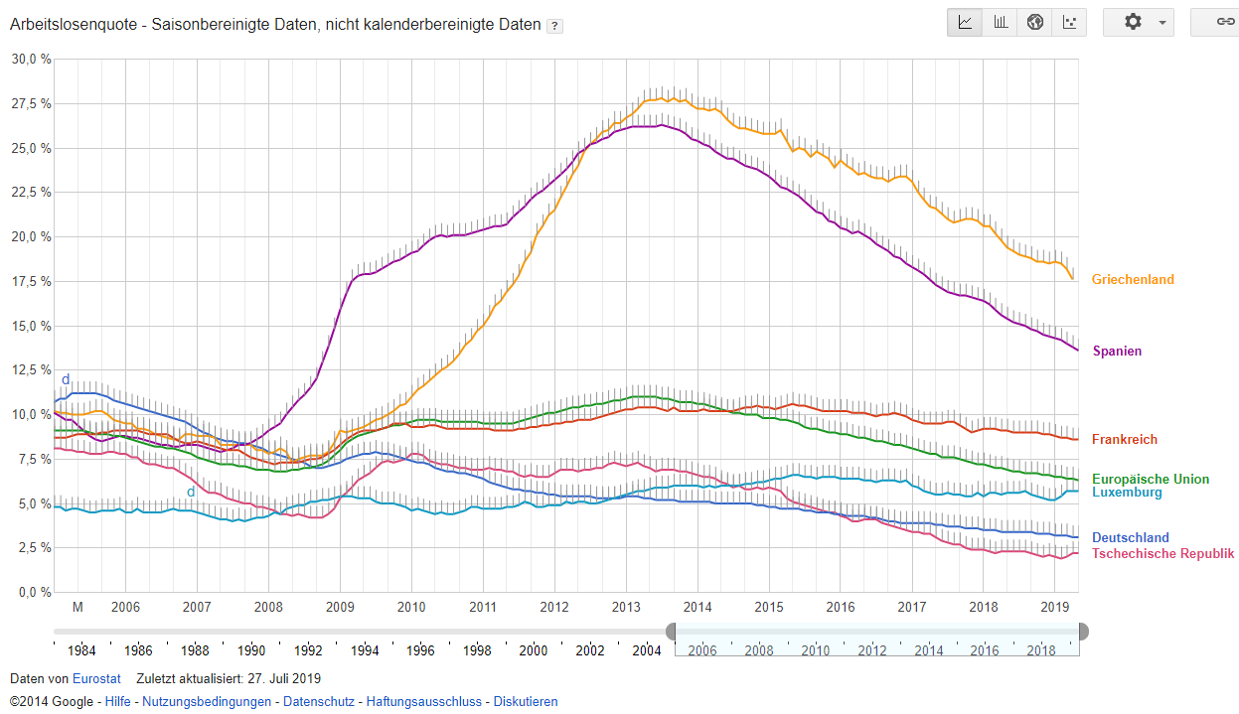
Quelle: https://www.google.com/publicdata/explore?ds=z8o7pt6rd5uqa6_ vom 27.07.2019

Aufgabe 8

Beschreiben Sie den in der vorstehenden Grafik dargestellten Sachverhalt.
2 Punkte

Aufgabe 9

Erläutern Sie vier Arten von Arbeitslosigkeit.
6 Punkte

Aufgabe 10

Erklären Sie, welcher Zusammenhang zwischen Arbeitslosigkeit und Inflation besteht.
6 Punkte
Sachverhalt V

Die Europäische Union ist eine Rechts- und Wertegemeinschaft.

Aufgabe 11

Beschreiben Sie unter Beachtung der Rechtsgrundlagen im EUV die wesentlichen Werte, auf denen die EU beruht.
6 Punkte

Sachverhalt VI

Demokratien zeichnen sich durch Wahlen von Volksvertretungen aus.
In parlamentarischen Demokratien wählen die Volksvertretungen den „Regierungschef“.
Im Jahr 2019 fanden Wahlen zum Europäischen Parlament statt.

Aufgabe 12

Beschreiben Sie unter Angabe der Rechtsgrundlagen, wie die Präsidentin oder der Präsident der Europäischen Kommission nach einer Europawahl und die Bundeskanzlerin oder der Bundeskanzler nach einer Bundestagswahl ins Amt kommen.
8 Punkte

Aufgabe 13

Vergleichen Sie diese beiden Verfahren kritisch miteinander unter dem Gesichtspunkt der demokratischen Legitimation der Gewählten.
10 Punkte

Aufgabe 14

Nennen und erläutern Sie unter Angabe der Rechtsgrundlage wichtige Aufgaben und Prinzipien für die Arbeit der Bundesregierung.
8 Punkte

Aufgabe 15

Erläutern Sie beispielhaft unter Angabe der Rechtsgrundlagen zwei Kontrollmöglichkeiten des Deutschen Bundestages gegenüber der Bundesregierung.
8 Punkte

Fortsetzung des Sachverhalts VI

Wird von einem Mitgliedsland einer der wesentlichen Werte schwerwiegend verletzt, so kann die EU Schritte gegen dieses Mitgliedsland einleiten. Als strengstes Mittel sieht der EUV das Rechtsstaatlichkeitsverfahren gegen den vertragsverletzenden Staat vor.

Derzeit sind Verfahren dieser Art gegen zwei Mitgliedsländer in Gang gesetzt.

Aufgabe 16

Erläutern und würdigen Sie je einen Vor- und Nachteil eines solchen Rechtsstaatlichkeitsverfahrens.
(2 x 5 Punkte) 10 Punkte
100 Punkte

